PRIMARIA COMUNEI CIOCANESTI
JUDETUL CALARASI
Data anuntului 31/08/2016

ANUNT DE INTENTIE DE ELABORARE
PLAN URBANISTIC ZONAL

“FERMA PENTRU INGRASARE SI REPRODUCERE SUINE”

INITIATOR : SC FERMA DE PORCI CALARAŞI SRL
Adresa obiectiv: Com. Ciocăneşti, extravilan, T119/4, parcela 21, jud. Călăraşi.
Elaborator P.U.Z. : SC PRODESIGN VIEW S.R.L., tel. 0761835335
Argumentare: Obiectivul planului urbanistic constă în studierea, reglementarea coeficienţilor urbanistici, reglementarea zonei studiate pentru înfiinţare ferma zootehnica de porci
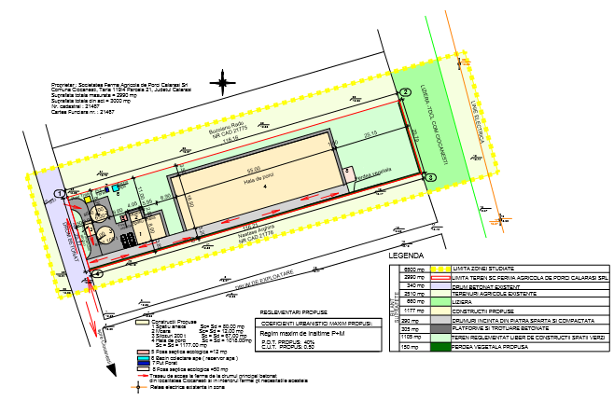

PUBLICUL ESTE INVITAT SA TRANSMITA observatii si propuneri privind intentia de elaborare a planului urbanistic zonal în perioada 31.08.2016 – 24.09.2016

Observaţiile sunt necesare în vederea stabilirii cerinţelor de elaborare şi vor fi transmise la adresa: Primăria comunei Ciocăneşti, jud. Călăraşi, str. Principală, nr 291, tel. 0242337305, fax 0242337292, e-mail : primariaciocanesti@yahoo.com
Persoana responsabila cu informarea si consultarea publicului : Ene Elena Georgiana, tel : 0722436104
Răspunsul la observaţiile primite va fi transmis către publicul interesat în termen de 15 zile de la sfârşitul perioadei de consultare a publicului

Etapele preconizate pentru consultarea publicului pana la aprobarea planului:
- etapa pregătitoare - anunţarea Intentiei de elaborare PUZ
- etapa elaborării propunerilor
- etapa aprobării P.U.Z.
- etapa împlementării P.U.Z.

